课程实验报告
课程名称 | 《Java程序设计》 | 班级 | 软件164 | 实验日期 | 2018.4.12
姓名 | 张梦圆 | 学号 | 201607370 | 实验成绩
实验名称 | 实验4：常用实用类应用
实  验  目  的  及  要  求 | 掌握String类的定义与使用方法；  掌握正则表达式的使用方法；
实  验  环  境 | Ubuntu 16.04  Jdk1.7或以上版本  IntelliJ IDEA
实  验  内  容 | 1.已知字符串str的值为  3|Four Rooms (1995)|01-Jan-1995||http://us.imdb.com(1995)|0|0|0|0|0|1|0|0，利用String类的相关方法，实现如下功能：  （1）以“|”作间隔划分子串，输出全部子串；  （2）利用正则表达式过滤掉无关内容后，输出str中出现的英文单词；  （3）输出所有“1995”的位置编号。  2.已知字符串“2018-04-09 16:35:36”，利用DateFormat、Date、Calendar等类，实现如下功能：  （1）输出该字符串表示的年、月、日、时、分、秒；  （2）判断并输出该字符串表示的时间是该年度第几周、第几天。
算  法  描  述  及  实  验  步  骤 | 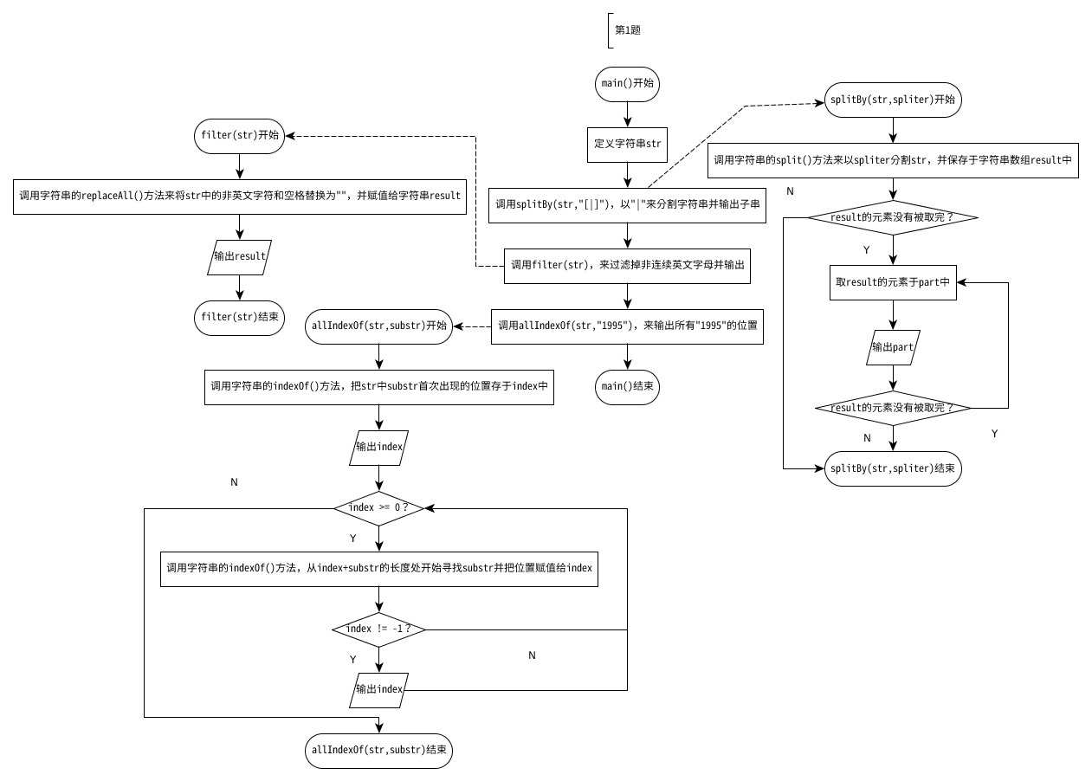  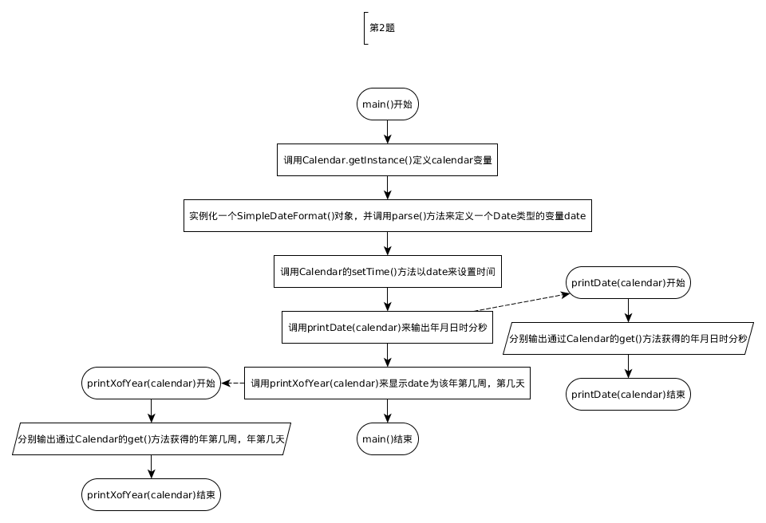
调  试  过  程  及  实  验  结  果 | 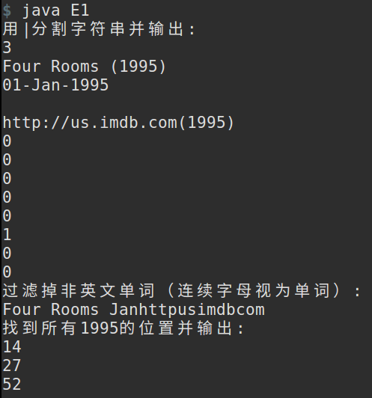  1  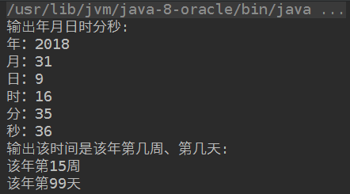  2
总  结 | 心得：对字符串进行的模式匹配，无非替换和选出两种操作。而split则是从格式化的字符串中获取信息的手段。  Calender类的get()方法是一个很好的设计（至少现在我是这么认为的），因为它没有写一堆方法，而是通过传入常量参数来获取要求的数据，这样就使兼容性比较强，而且代码也更清晰可读。
附  录 | 见背面

